1
9. Ders Kur'an Öğreniyorum Tecvid Dersleri İdğam-ı Maalğunne
Eûzu billahi mineş-şeytânirracîm. Bismillahirrahmanirrahîm.
Merhaba Sevgili seyirciler. Değerli Kur'an gönüllüleri bugünkü Kur'an öğreniyorum. Programımızda yine tecvit uygulamalarından bir tanesini örnekler üzerinde icra ederek birlikte görmeye çalışacağız.
Bugünkü konumuz İdğam-ı Maalğunne. Daha önceki programlarımızda da ifade ettiğimiz gibi tecvit uygulamalarının neredeyse yüzde doksan ı tenviin veya sakin nundan sonra gelen harfe göre bir kuralın meydana gelmesi işte bugünkü konularımızdan.
Yine konumuz yine tenvin ve sakin nun dan sonra gelen dört tane harf. Bu harfle beraber yine bir uygulama. Özellikle genizle ilgili hem geniz hem ağızın aktif olduğu bir uygulamayı birlikte görmeye çalışacağız.
Bismillahirrahmanirrahîm diyerek konumuza başlıyoruz.
İdğam-ı Maalğunne Sakin Nundan Sonra Vav Harfi
Değerli kardeşlerim tenvin veya sakin nun harfinden sonra ilk uygulamalarımızda sakin nun harfini görüyoruz. Evet sakin nun harfinden sonra vav harfi geldiğinde vav harfi geldiğinde nasıl bir uygulama yapacağız?
İdğam-ı Maalğunne? Genizle beraber yani geniz ve ağzımız aynı anda uygulamaya katılıyor. Bir şedde sesi gelecek ama o şedde sesinde de nun sesini akıtacağız ve vav harfine de geçişe hazırlık yapacağız. Ne demiştik daha önceki çalışmalarımızda kardeşlerim, tecvit uygulamaları Kur'an-ı Kerim'in tilavetini kolaylaştırır ve güzelleştirir.
Yine menvucide şeklinde geçtiğimizde zorlanıyoruz. Peki İdğam ederek geçtiğimizde ne olacak? Şedde sesiyle beraber nun sesini akıtıyoruz. Vav harfini okumuyoruz. Sadece dudaklarımızı vav harfinin pozisyonuna getiriyoruz. Yani dudaklarımızı vav harfini telaffuz etmek için öne çıkarıyoruz ama vav harfini okumuyoruz. Peki akıttığımız ses hangi ses nun sesi? Nun sesinde bir dönüşüm söz konusu değil.

2
Yunus Süresi 75. Ayet
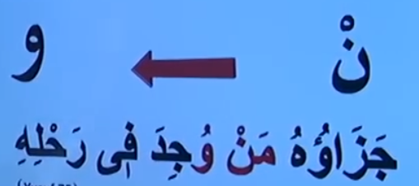
Rad Süresi 11 Ayet.
Min Vel ne yapıyoruz şimdi. Peki yapmamamız gereken ne? Zaten zorlaşıyor görüyorsunuz, hissediyorsunuz. Fevkalade zor ve estetikten de uzak. Dolayısıyla ne yapıyoruz nun sesini akıtıyoruz.
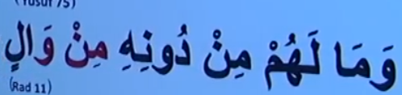
Talak Süresi 6. Ayet.
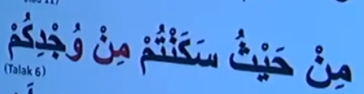
Yusuf Süresi 76. Ayet. Fevkalade güzel ağzınıza sağlık.
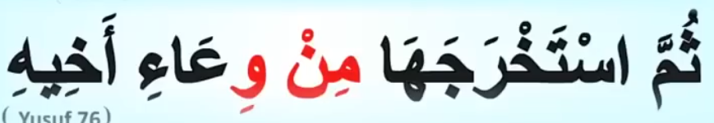
İdğam-ı Maalğunne Tenvinden Sonra Vav Harfin
Abese Süresi 31. Ayet.
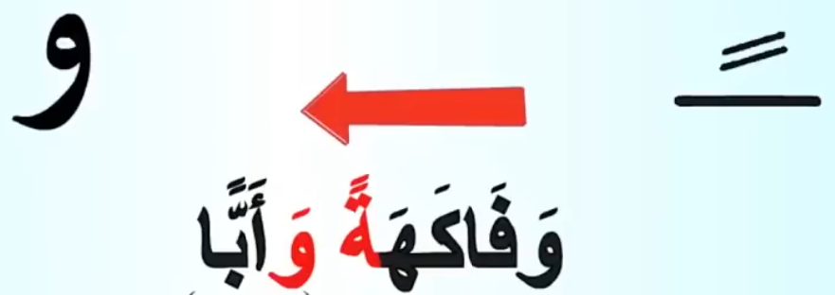

3
Ahzab Süresi 42. Ayet

İdğam-ı Maalğunne de kardeşlerim dört tane harfimiz var. Vav, Ya, Nun, Mim harfleri. Daha çok Vav ve Ya uygulamaları üzerinde zorlanabiliriz. Ancak onu da uygulamalar üzerinde gittiğimizde, uygulamaları çoğalttığımızda herhangi bir zorlanma söz konusu olmaz.
Değerli kardeşlerim Va veya Ya harfi üzerinde biraz daha yoğun duruyorum ben neden çünkü diğer harflerimiz olan ve mim ve nun harfinde çok fazla zorlanma söz konusu değil. Onları şeddeliyoruz. Bir geçiş söz konusu değil ama burada. Vav Ya harfine geçerken ağız ve burun birlikte icraya katıldığı için uygulamaları çoğaltmamız gerekiyor.
İdğam-ı Maalğunne Sakin Nundan Sonra Ya Harfi
Yasin Süresi 82. Ayet.
Yine nun sesini akıtıyoruz ya harfine hazırlık yapıyoruz kardeşlerim ama ya sesini okumuyoruz.
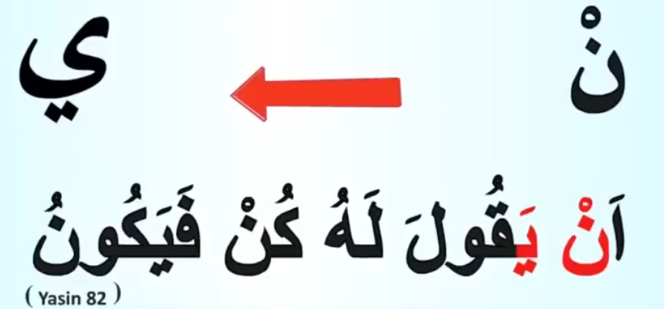
Enfal Süresi 38. Ayet.
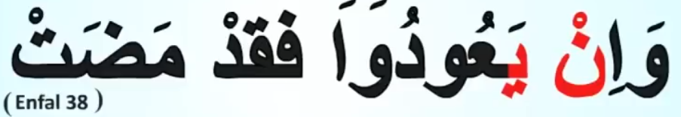

4
Bakara Süresi 30. Ayet.
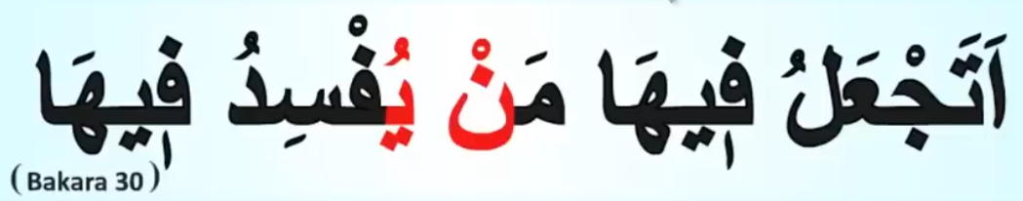
Kur'an tilavetinde özellikle tecvidin öğreniminde hassas kulak bizim için çok önemli. Hassas bir kulak, ince bir kulak ve nameleri kavrayan nameleri algılayan bir kulak bizim için çok önemli. Ağzımızı eğitmeden önce kulağımızı eğitirsek. Dolayısıyla ağzımızdan çıkan ses kulağımız tarafından ölçülmüş olacak. Kulağımız tarafından biçilmiş olacak ve güzeli olup olmadığını kulağımızda anlamış olacağız. Melodik bir sese alıyoruz.
Evet Mim ve Nun harfi harfi de var ancak biz burada vav ya harfi üzerinde yoğunlaşıyoruz. Şimdi burada birlikte beraberce buradaki çalışmalarımızda acaba nerede İdğam-ı Maalğunne ne var onu birlikte görmeye çalışalım.
Rad Süresi 4. Ayet.
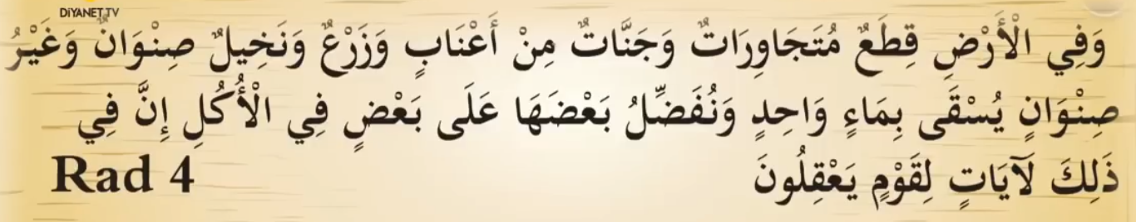
Bir hatırlatma yapmak istiyorum. Değerli kardeşlerim tenin veya sakin nun ile vav harfinin ilişkisi İdğam-ı Maalğunne de tenvn ya da sakin nun bir kelimenin sonunda, vav, ya harfi de diğer kelimenin başında olmalıdır. Eğer bir kelimenin içinde olursa İdğam-ı Maalğunne meydana gelmez. Peki bir kelimenin sonunda, yani nun tenvin bir kelimenin sonunda, ya harfi de diğer kelimenin başında olursa O zaman icra diyoruz.
Evet değerli Kardeşlerim Sevgili Kuran Gönüllüleri. Bugünkü programımızın da dersimizin de sonuna geldik. Bir sonraki programda görüşmek dileğiyle hepinize hayırlı günler, hayırlı çalışmalar diliyorum.
Allah'ın selamı rahmeti, bereketi hepimizin üzerine olsun. Değerli izleyenler.

